Технологическая карта урока
 | Предмет | География
 | Класс | 5
 | УМК | Алексеев А. И. География 5-6 классы. «Просвещение»
 | Тип урока | Открытие новых знаний.
 | Тема урока | Как люди открывали Землю
 | Цель урока | - Организовать работу по формированию первичных представлений о путешествнниках через совместную коллективную деятельность.  - Сформировать у обучающихся представление об эпохе Великих географических открытий как периоде интенсивного освоения территории Земли;  - Создать условия для получения знаний о великих географических открытиях; об известных путешественниках, и их вкладе в развитие науки.  - Активизировать знания курса истории по данным вопросам.  - Развивать умение использовать различные источники информации.  - Развивать интерес к предмету.  - Воспитывать чувство патриотизма (вклад русских ученых в изучение Земли).
 | Задачи урока  (планируемые результаты) | Личностные УУД: формирование познавательной и информационной культуры, в том числе развитие навыков самостоятельной работы с учебными пособиями, книгами, доступными инструментами и техническими средствами информационных технологий;  осознание ценностей географического знания, как важнейшего компонента научной картины мира.  ПредметныеУУД: называть имена путешественников и землепроходцев, уметь определять пути следования.  Метапредметные УУД:- Осознание цели урока, формировать умение анализировать факты при работе с текстом учебника. Формулирование темы и цели урока
 | Методы обучения | Поисковый, эвристический. ИКТ деятельность.
 | Формы организации познавательной деятельности обучающихся | Коллективная, индивидуальная.
 | Средства обучения | Учебник, дидактический материал, компьютер, проектор.
Ход урока |  | Деятельность учителя | Деятельность учащихся
 |  |  | Познавательная |  | Коммуникативная |  | Регулятивная
 |  |  | Осущест-вляемые учебные действия | Формиру-емые способы действий | Осущест-вляемые учебные действия | Форми-руемые способы действий | Осущест-вляемые учебные действия | Форми-руемые способы действий
1. Организационный момент. |  | Входит в класс и приветствует учащихся, проверить наличие всех необходимых для урока учебных принадлежностей. | Отвечают на приветствие учителя | Выделение существенной информации из слов учителя | Взаимодействуют с учителем | Слушание учителя | Мо  билизуют силу и энергию, прогнозируют результат | Умение настраиваться на занятие
2. Постановка цели и задач урока  Объявляет тему урока и раскрывает обучающие темы. Способствует акцентированию внимания на основных моментах изучаемого материала. |  | Зачитывает слова: компас, Колумб, карта, путь  - Какая связь между этими словами?  - Какое из предложенных слов вам непонятно? | -Эти слова о путешествии.  Отвечают на вопросы учителя | Выделение существенной информации из слов учителя | Взаимодействуют с учителем | Построение понятных для собеседникавысказываний, суждений. | Контроль правильных ответов учащихся | Принятие и запоминание учебной цели и задачи. Дополнение к ответам обучащихся
3. Актуализация знаний |  | - О чём мы сегодня будем говорить?  Беседа с элементами самостоятельной деятельности с использованием учебника (стр.10 слайды № 3, 4, 5) соотнести имена и портреты (Приложение № 1)  Как менялись знания человека о Земле в Древности и в Средние века? | Выдвигают предположение о теме урока.  - Будем говорить о путешествиях.  Работают с атласом и текстом учебника.  Раскрывать значение терминов, учиться характеризовать | Работают с текстом учебника, запоминают имена путешественников | Сотрудничают с учителем и обучающимися. Выражают свои мысли в соответствии с задачами. | Слушают учителя и сверстников. Развитие логического мышления.  Оценивают вклад путешественников в открытии новых земель | Развитие регуляции учебной деятельности | Анализ принятой информации. Осознание качества и уровня усвоения.
4. Первичное усвоение новых знаний |  | В 15-17 веках в Европе растёт производство товаров, активно развивается торговля. Однако пути по суше на рынки Востока, в Китай, Индию, были отрезаны. Правители стран Востока препятствовали торговле европейских купцов с Индией, облагали их высокими налогами, иногда грабили.  Европейцы были вынуждены искать новые пути и прежде всего морские.  Поэтому многие стремились их найти.  Перед вами 5 путешественников: Марко Поло, Афанасий Никитин, Христофор Колумб, Васко да Гама, Фернан Магеллан- заполните таблицу (Приложение № 2)  Совместная работа со слайдами № 6-11 | Заполняют таблицу  (Приложение № 2)  Сигнализируют сигнальчиками (Приложение №3) о готовности. |  | Мобилизуют все знания, умения и навыки на решение поставленной задачи. Обсуждают выводы. | Умение договариваться и приходить к общему мнению в совместной деятельности, учитывая мнение других | Объяснять понятие «Великие географические открытия», причины новых открытий в этот период времени | Умение работать с различными источниками информации. Выделять главное в тексте. Структурировать учебный материал. Готовить сообщения и презентации. Преобразовывать текстовую информацию в табличную
5. Первичная проверка понимания |  | Проверяем (приложение № 2)  Вопросы:  С какими трудностями столкнулись путешественники? Прочитать отрывок из произведения С. Цвейга «Подвиг Магеллана» (Прилож. № 4)  Какие качества характера проявили путешественники для достижения цели? | Холодно, голодно, нехватка воды и неизвестно увидят ли Землю снова.  Мужество, героизм | Выделение существенной информации. Логические умозаключения. Анализ параграфа и дополнительного источника. | Участвуют в обсуждении содержания параграфа 2. | Понимать вопросы и ответы обучающихся. Уметь формулировать собственное мнение | Осуществляют самоконтроль понимания вопросов | Умение слушать. Принятие и сохранение цели и задачи урока.
6. Первичное закрепление |  | Индивидуальная работа по картам атласа. Выполнение теста (слайд № 12-13) | Решают поставленную задачу путем комплексного изучения карт атласа, индивидуально выполняют тестовые задания | Оценивание ответов и их корректировка. | Участвуют в обсуждении ответов на вопросы в фронтальном режиме. | Уметь использовать речь для регулирования своего действия | Самоконтроь понимания вопросов и знания правильных ответов | Уточнение и дополнение высказываний обучающихся.
7. Домашнее задание |  | §2, выполнить вопрос № 5, с.12.  Нанести на контурную карту маршруты изученных путешественников | Слушают учителя и записывают дом.задание в дневник | Выделение существенно информации из слов учителя |  |  | Составляют план и последовательность действий . | Регуляция учебной деятельности
8. Итог урока  Подводит итоги учебного занятия. Формулирует вопросы |  | Как вы понимаете Эра Великих географических открытий»?  Какие крупные географические открытия были совершены в XV в.? | Отвечают на вопросы.  Важные открытия  Новые материки, шарообразность, торговые пути, проливы | Осознанно строят речевое высказывание в устной форме. | Умение обсуждать содержание урока. | Формулируют собственное мнение и позицию | Проводят контроль и самоконтроль. | Умение слушать в соответствии с целевой установкой
9. Рефлексия |  | сегодня я узнал…  было интересно…  было трудно…  теперь я могу…  у меня получилось …  мне захотелось… | Рефлексируют. | Умение делать выводы | Взаимодействуют с учителем | Уметь формулировать собственное мнение и позицию | Проводят саморегуляцию эмоциональных и функциональных состояний. | Саморегуляция

Приложение № 1.

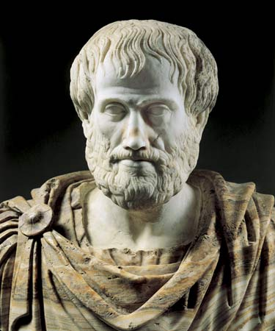
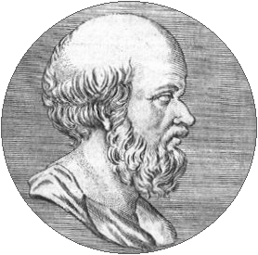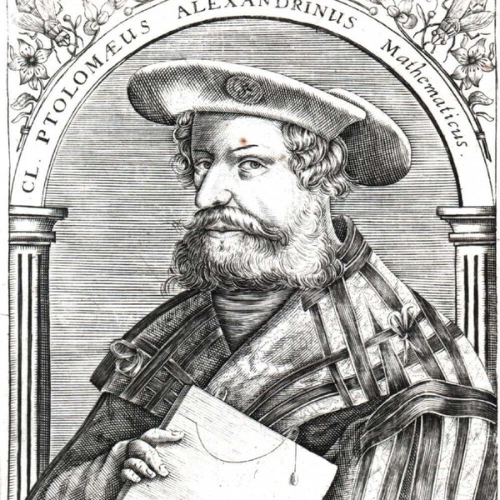
Аристотель Эратосфен Птолемей

Приложение № 2. Таблица : «Почему географические открытия XV века названы Великими?

 | Марко Поло | Афанасий Никитин | Христофор Колумб | Васко да Гама | Фернан Магеллан
Время Путешествия
Маршрут путешествия
Научное значение путешествий

Таблица : «Почему географические открытия XV века названы Великими?

 | Марко Поло | Афанасий Никитин | Христофор Колумб | Васко да Гама | Фернан Магеллан
Время Путешествия | 13в. | 15 в. | 15 в. | 15 в. | 16 в.
Маршрут путешествия | Китай | Индия | Америка | Индия | Кругосветное путешествие
Научное значение путешествий | Описание Китая | Описание Индии | Описание новых земель | Описание новых земель | Доказательство шарообразности

Приложение № 3

Приложение № 4

Стефан Цвейг «Подвиг Магеллана»

Впервые 4 корабля вошли в мрачный и безмолвный пролив. (Потомки назовут его именем Магеллана) Мрачные чёрные скалы всё теснее обступают суда, небо затянуто свинцовыми тучами, и корабли, словно тени, движутся по тёмным волнам. Ни одного человека не видно вокруг, лишь какие-то огни полыхают в ночном мраке по левому борту, по ним и дал Магеллан название новой земле – Огненная. Окончания пролива не видно, свирепствует шторм, начинает роптать команда, но не что не может поколебать адмирала: «Только вперёд!»
Они плывут уже 100 дней ( в 3 раза больше чем Колумб, пересекая Америку) Съедено всё, даже грубая кожа, которой были обшиты канаты. Каждый день кто-то умирает от цинги. В дневнике экспедиции записано: «…если бы не столь благоприятная погода, мы все погибли бы в этом необъятном море»

